INFORMACIÓN FÚTBOL BASE 2023-2024 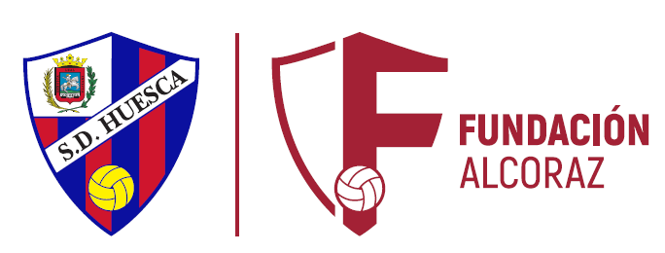

ASISTENCIA TORNEOS

AUTORIZACIÓN DE PADRES DE MENORES PARA VIAJAR Y PARTICIPAR EN LOS DIFERENTES TORNEOS QUE LA FUNDACION ALCORAZ PARTICIPE.

El padre/madre/tutor actuando ambos como progenitores del menor que deportivamente compite con la Fundación Alcoraz,

AUTORIZAN

1.- A que el menor nombrado en el encabezamiento, viaje con los medios que pone a disposición para todos los componentes la fundación, esto es en un autobús, para los torneos en que la Fundación Alcoraz participe. Además durante el tiempo del torneo el menor dormirá con sus compañeros en un hotel reservado por Fundación Alcoraz.

2.- En el autobús y con el fin de controlar, los entrenadores o delegados, pasarán una lista al conductor del autobús, con los integrantes del equipo o equipos que se vayan a desplazar.

3.- Los padres delegan en el personal de la Fundación Alcoraz el cuidado y control del menor, pudiendo el personal de la Fundación Alcoraz tomar decisiones ante cualquier imprevisto y circunstancia sobrevenida que afecte al menor. Si en algún momento, desean conversar con los menores se pondrá a disposición de los padres/madres y/o tutores un número de teléfono del personal de la Fundación que acompañe a los menores.

4.- Se prohíbe el uso de dispositivos móviles por parte de los menores, con la finalidad de evitar el uso indebido de los mismos (fotografías, videos, usos indebidos en redes sociales, paginas web… etc). Siendo los padres/madres y/o tutores los responsables en caso de que el menor disponga de un dispositivo en la actividad de la Fundación, y además se haga un uso indebido del mismo.

5.- Se recomienda en los desplazamientos, y para evitar situaciones incomodas, que los menores lleven objetos de valor, dinero o pertenencias que puedas ser objeto de sustracción. Siempre con la finalidad de evitar situaciones de riesgo.

FUNDACIÓN ALCORAZ
www.fundacionalcoraz.es Camino Cocorón, s/n - Campo de Fútbol Alcoraz, puerta 3
22004 Huesca - Tfno. 974 24 38 34

